Муниципальное бюджетное дошкольное образовательное учреждение
«Зырянский детский сад» Зырянского района

Мастер-класс

Тема: «Объемная снежинка»

Педагог-психолог:
Ефремова Анастасия Александровна

с. Зырянское
Цель: Изготовление украшений для оформления новогоднего интерьера.
Задачи:
- обучить воспитателей практическим приемам вырезания и конструирования из бумаги;
- развивать творческие способности, художественный вкус, фантазию;
- заинтересовать воспитателей к совместному творческому процессу;
- использовать полученный опыт в совместной деятельности воспитателей и детей в группы.
Материалы и инструменты:
- 2 листа бумаги А4 (можно цветную двухстороннюю)
- линейка
- простой карандаш
- ножницы
- клей
Ход мастер-класса
Здравствуйте коллеги! Тема сегодняшнего мастер-класс «Новогодняя объёмная снежинка». Наша встреча посвящена предстоящим новогодним праздникам.
Хочу предложить вашему вниманию новогоднее украшение, которое вы сможете сделать своими руками из бумаги.
Для изготовления объемной снежинки нам потребуется:
- Два листа бумаги белой или цветной двухсторонней, формата А4
- Ножницы
- Клей
- Карандаш
- Линейка
Я приготовила для вас пошаговую презентацию, где видна последовательность выполнения снежинки.
- Два листа бумаги согнуть по полам, по вдоль и разрезать по линии сгиба. Должно получиться четыре отрезка.

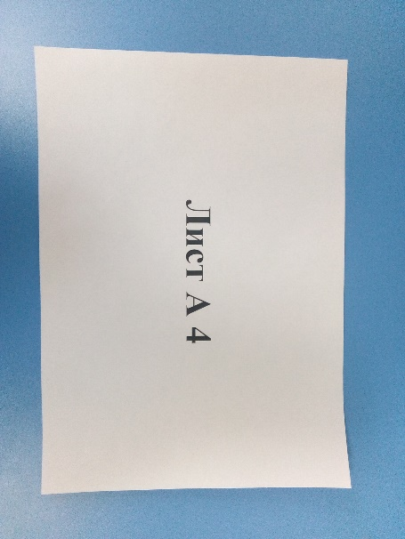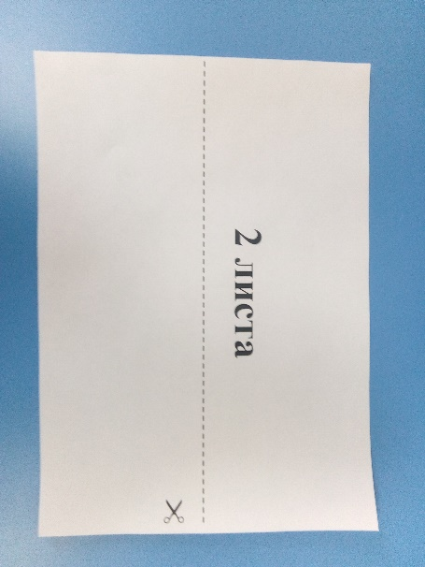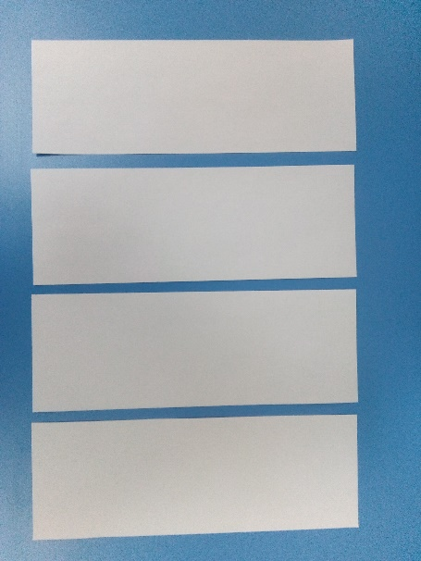

- Четыре отрезка сложить по вдоль. Полученный отрезок еще раз сложить по полам.
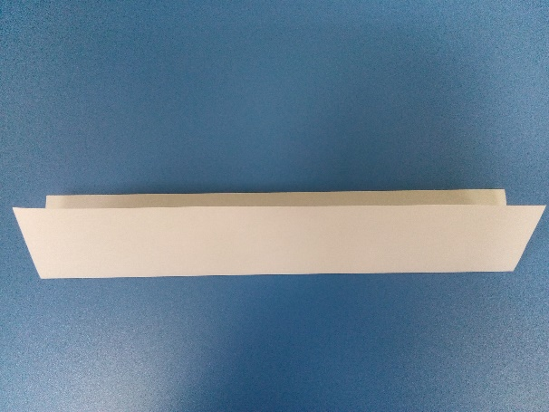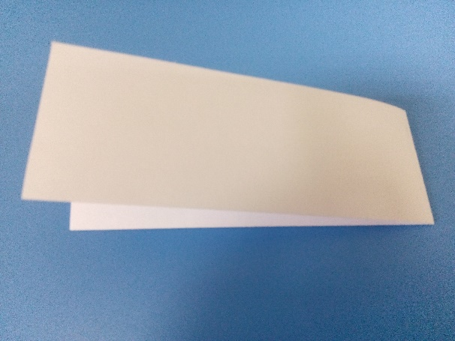

- На полученных четырёх фигурах снизу от угла отметить 7 см. Наметить линию отреза. Отрезать угол по линии отреза.
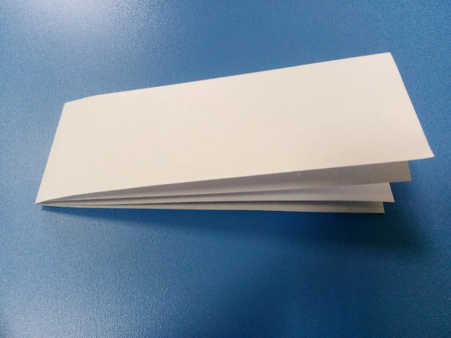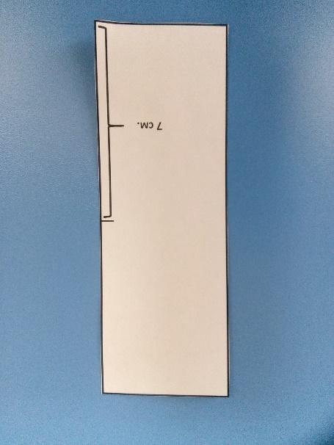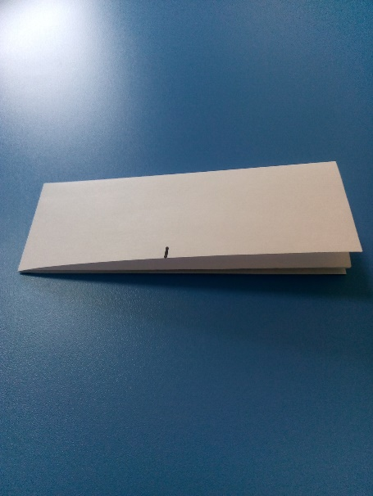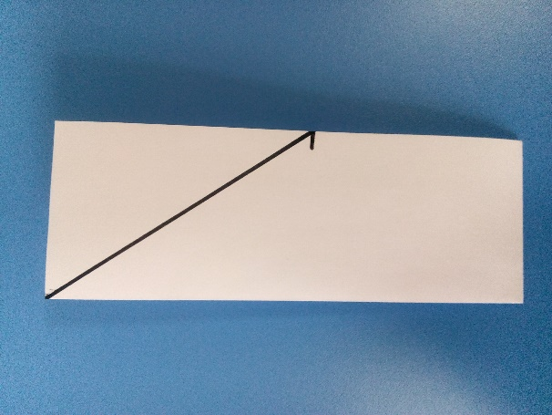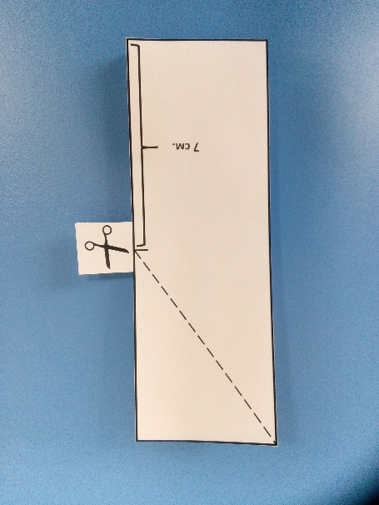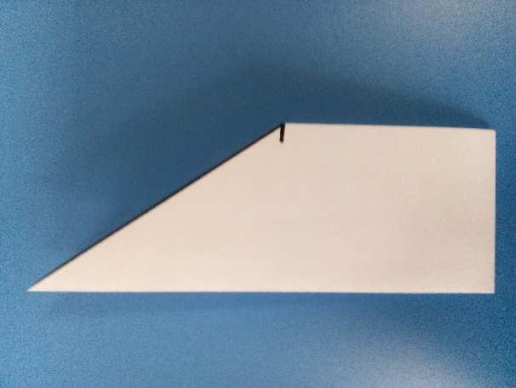

- Наметить линии как на картинке. Разрезать деталь по намеченным линиям.
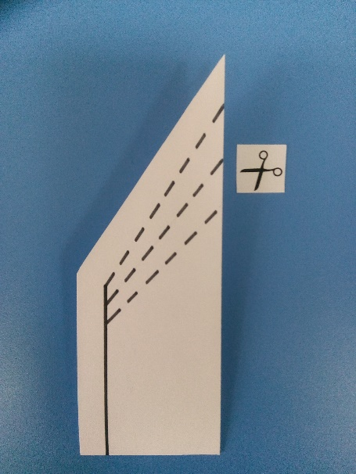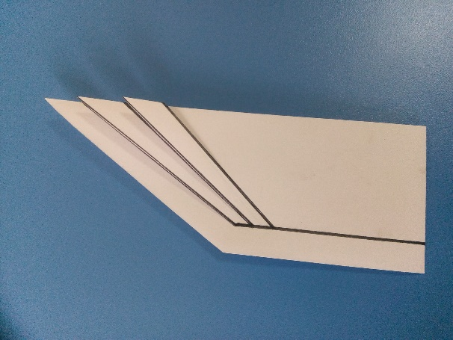

- Подогнуть фигуру по образцу.
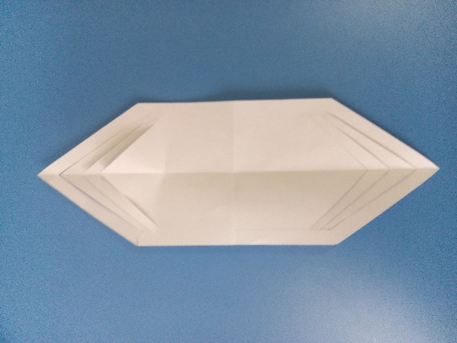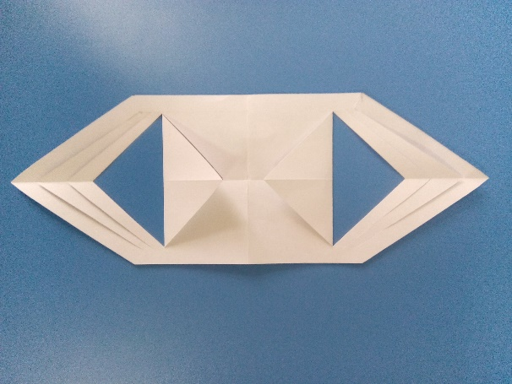

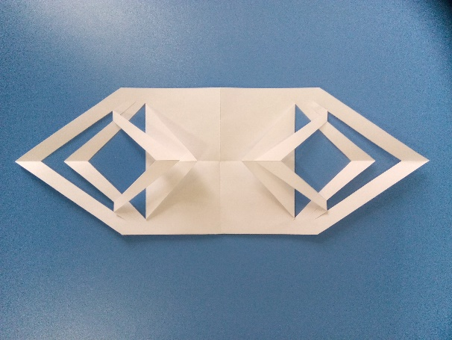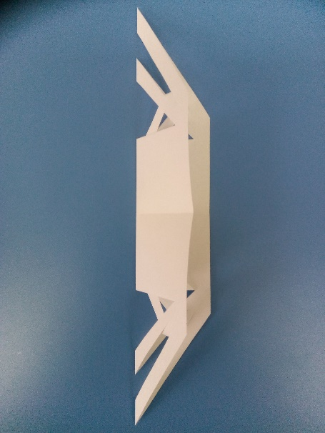
- Разогнуть деталь как на картинке, нанести клей на отмеченную деталь. Деталь сложить по полам и склеить детали друг с другом.

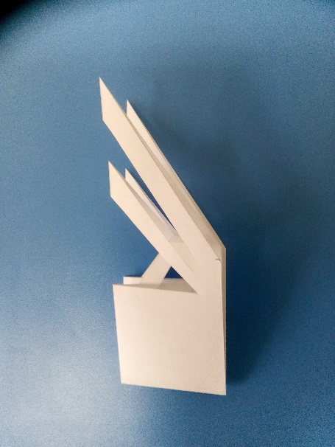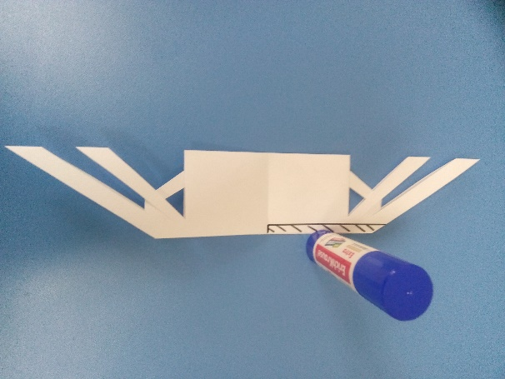

- Склеить все детали вместе как на картинке. И соединить по кругу.

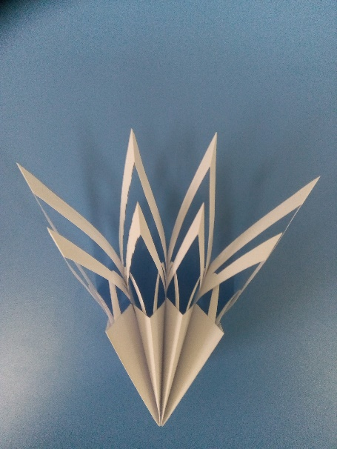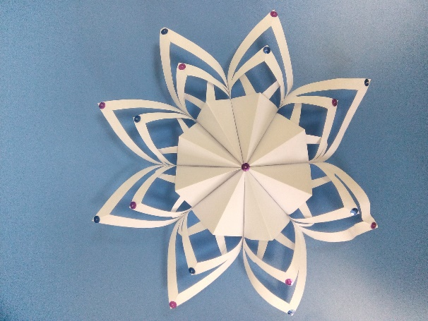

8. По желанию можно украсить готовую объемную снежинку пайетками или блестками.
9. Снежинка готова.
Какие красивые снежинки у нас получились! Делайте такие снежинки из бумаги вместе с детьми и украшайте ими свой интерьер в группе, дома на Новый год. Спасибо. До новых встреч!

